**Муниципальное бюджетное дошкольное образовательное учреждение**

**центр развития ребенка- детский сад №21**

**Конспект**

**непосредственно образовательной деятельности**

**по художественно- эстетическому направлению-**

**лепка**

**во IIмладшей группе**

**«С Н ЕЖ И Н К И»**

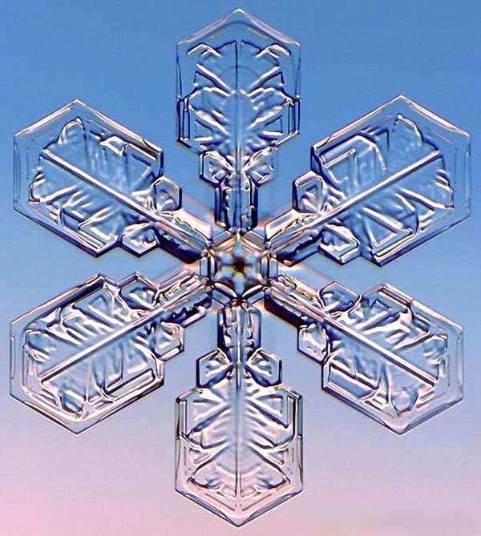

**Воспитатель**

**МБДОУ ЦРР-д/с №21**

**Лясковская Г.В.**

**Задачи.**

Учить детей отщипывать маленькие кусочки пластилина от большого куска, скатывать между пальчиками в маленькие шарики, придавливать пальчиком к картону и размазывать пластилиновый шарик в разных направлениях в форме снежинки.

Формировать представление о зиме, снеге, снежинках;

развивать наглядно- образное мышление, воображение.

Воспитывать самостоятельность, инициативность, интерес к природе и отображению своих впечатлений в изо деятельности.

**Материал.**

Доски для лепки, пластилин белого цвета, влажные салфетки, ½ листа цветного картона голубого цвета с изображение деревьев, костюм Метелицы для воспитателя, снежинки для поощрения детей.

**Содержание изо деятельности.**

Воспитатель входит к детям в костюме Метелицы с волшебной палочкой, на которой прикреплены снежинки.

**Воспитатель**. Здравствуйте, мои дорогие. Мы сегодня с вами отправимся в зимнюю сказку. Для этого нам нужно закрыть глазки, ну- ка, закрываем глазки.

**Вот сейчас закроем глазки**

**И окажемся мы в сказке.**

Открывайте, ребятки, глазки. Посмотрите, я – волшебница Метелица, а вы мои маленькие волшебники- ученики. Посмотрите, что у меня в руках? Что это?

**Дети.** Снежинки.

**Воспитатель**. Правильно- это снежинки. Я- Метелица и могу делать вот такие замечательные снежинки. А похожи эти снежинки на звездочки.

**Белая, узорная звездочка- малютка,**

**Ты слети мне на руку, посиди минутку.**

**Покружилась звездочка в воздухе немножко,**

**Села и растаяла на моей ладошке.**

Посмотрите на них, какие они красивы, легкие, блестящие. А какого же они цвета?

**Дети.** Белые.

**Воспитатель**. Правильно, мои дорогие, снежинки белого цвета.

Посмотрите, пожалуйста, на мою картинку. На ней изображен зимний лес. Сейчас зима и я все деревья укрыла белым пушистым снегом. Мои маленькие снежинки падают сверху вниз на деревья, на елочки, укрывают снежным одеялом все вокруг.

Ну что же, мои волшебники, вы хотите научиться вместе со мной делать такие красивые снежинки?

**Дети.** Да.

**Воспитатель**. Хорошо. Посмотрите, у меня остались картинки, где деревья стоят без снега, я не успела их припорошить. Вы мне поможете слепить из пластилина снежинки, чтобы они укрыли деревья?

**Дети.** Да.

**Воспитатель**. Вы уже умеете отщипывать маленькие кусочки пластилина от большого куска. Вот и я сейчас отщипну маленький кусочек и скатаю его пальчиками. Этот комочек я придавлю к картиночке и размажу его в разные стороны: и вправо, и влево, и вверх, и вниз. Вот какая красивая снежинка у меня получилась.

А сейчас мы с вами, перед тем как сделать снежинки, разомнем наши пальчики, сделаем для них зарядку.

Покажите мне ваши ручки, а теперь наши пальчики потанцуют, молодцы, сжали в кулачки, умницы. Растопырим наши пальчики, посмотрите, они похожи на снежинку.

**Две снежинки, две сестрички**

**Над ладошкой кружатся.**

**Сели на мою ладошку**

**Серебристым кружевцем.**

Ну а теперь за работу, мои маленькие волшебники. Скажите мне, пожалуйста, пластилин какого цвета лежит на ваших тарелочках?

**Дети**. Белого.

**Воспитатель**. А какого цвета наши снежинки.

**Дети**. Белого.

**Воспитатель**. Правильно. Мы будет делать белые снежинки из белого пластилина.

Дети отщипывают маленькие кусочки пластилина, скатывают их в маленькие шарики, придавливают маленькие кусочки пластилина на картон и размазывают его в разных направлениях. Воспитатель помогает детям, поощряет работу своих воспитанников. Во время процесса лепки звучит **музыка А. Стоянова «Снежинки».**

**Воспитатель.** Ребятки, покажите мне ваши картиночки. Ой, какие красивые снежинки у вас получились, просто замечательные. Такие нежные, узорные.

Дорогие мои маленькие волшебники, мы хорошо потрудились и теперь с вами поиграем. Выходите из- за столов, становитель ко мне в кружок. Я волшебница Метелица, а вы мои маленькие снежиночки. Я подую на вас, а вы будете медленно закружиться, летать плавно и садиться на дорожку. Молодцы. (Игра повторяется 2-3 раза).

А сейчас, я хочу сделать вам небольшой подарок. Я дарю вам маленькие снежиночки, которые будут вам напоминать о нашем занятии.

